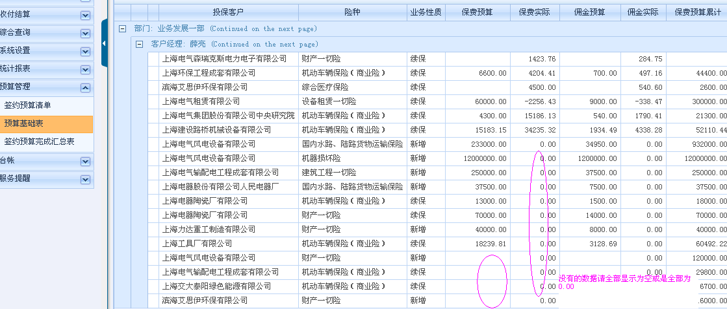

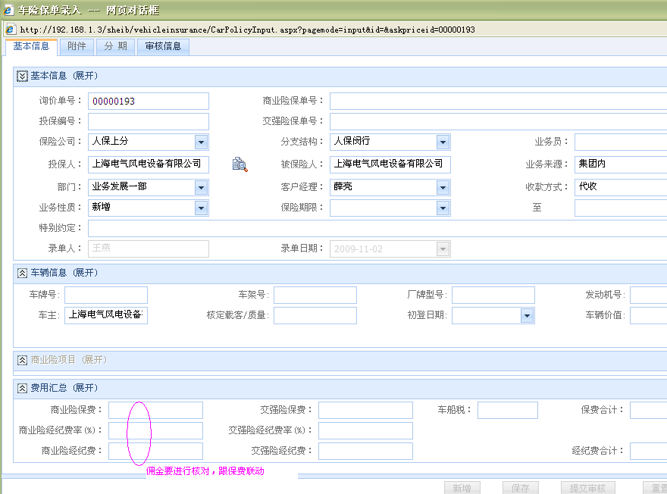

“已做结算的保单不可以反审核。但是现在系统可以随便反审核。请修改。”----这个问题上次好像改好了，怎么又不行了，是不是发布版本的问题，好好查一下，否则太麻烦了，老是要改。

